2026년 2학기 모바일/웹서비스 프로젝트 공통평가 01

수행 결과 보고서

학번 : 2023110399

이름 : 전우진

[적/부판정 범례] ○:적합, ×:부적합, △:점검제외, N/A:해당없음
첨부 그림은 모두 문서에 포함하는 형식으로 저장 할 것
첨부 그림은 해상도를 줄이지 말고 임의로 키워 화면의 내용을 확인 가능하도록 첨부 할 것
강의자료(1) : 05_모바일 앱으로 사용하는 기본포토블로그_v1.1.pdf
강의자료(2) : ch04_테스트주도개발(TDD)_v1.3.pdf를 참고하여 별도 구현 필요
수업 요구사항 |  |  |  | 이행현황
ID | 구분 | 요구사항명 | 요구사항 내용 | 완료  여부 | 적/부 판정 | 관련증빙
1 | 제출문 | 폴더 구조 | - ROOT  - PhotoBlogServer[Dir]  : Django Server  - PhotoViewer[Dir]  : Android Client  -모바일/웹서비스 프로젝트 공통평가 01_수행 결과 보고서.docx[File]  제출 : 탐색기, 파인더 또는 Git레포지토리 폴더 구조 캡처 화면 | ○ | ○ | 그림 1
[ID 1] 수행 내용
레포지토리 루트(photoblog)에 서버 폴더 PhotoBlogServer, 안드로이드 앱 폴더 PhotoViewer, 이 보고서 파일을 두었다. 루트 README.md에는 전체 구조와 폴더별 README 링크를 적어 두었다.
2 | 제출문 | Github 레파지토리 push | 아래 평가 항목에 대하여 구현 혹은 테스트를 완료하고, 캡처 이미지를 제공된 MS-Word 파일로 정리하여 Github URL을 제출 한다.  제출 : URL | ○ | ○ | 아래 URL
[ID 2] 수행 내용
GitHub 주소 : https://github.com/JeonWooJin-sw/photoblog
실습과제03의 web_blog를 가져온 것부터 서버 수정, 테스트와 검증 엔진, 앱 구현, Android 17 대응 순서로 나눠서 커밋했다.
3 | 강의 자료  (1) | 포토 블로그 – API | 강의 자료(1) [7페이지, POST]  제출 : 1. 작성 완료 웹페이지 작성 화면 캡처  2. 게시 완료된 페이지 화면 캡처(URL, 주소 창이 보여야 함 ) | ○ | ○ | 그림 2  그림 3
[ID 3] 수행 내용
실습과제03에서 만든 web_blog 서버를 가져와서 강의자료처럼 뷰셋 이름을 BlogImages로 바꾸고 /api_root/Post/ 에 연결했다. Browsable API에서 글을 쓰려면 로그인을 해야 하는데 로그인 링크가 없어서 urls.py에 /api-auth/ 를 추가했다. 오른쪽 위 Log in으로 로그인한 다음 아래 HTML form에 제목, 내용, 사진을 넣고 POST를 눌렀고(그림 2), HTTP 201 Created와 함께 5번 글이 만들어졌다(그림 3).
수업 예제는 글을 쓸 때 author를 직접 보내야 했는데, 로그인한 사용자로 자동 저장되게 바꿔서 폼에 author 칸이 없다. published_date를 비워서 올리면 웹 메인 화면에 글이 안 나오는 문제도 있어서, 비워 두면 올린 시각으로 채워지게 했다.
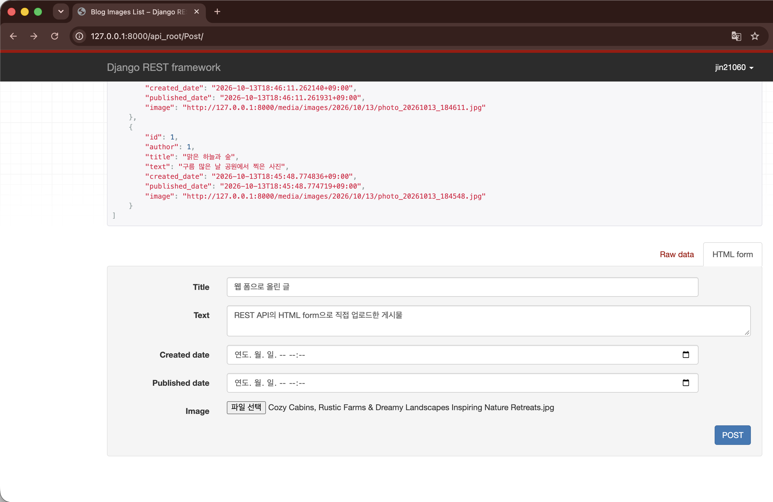
그림 2. Browsable API의 HTML form에 제목, 내용, 사진을 입력한 화면 (POST 전)
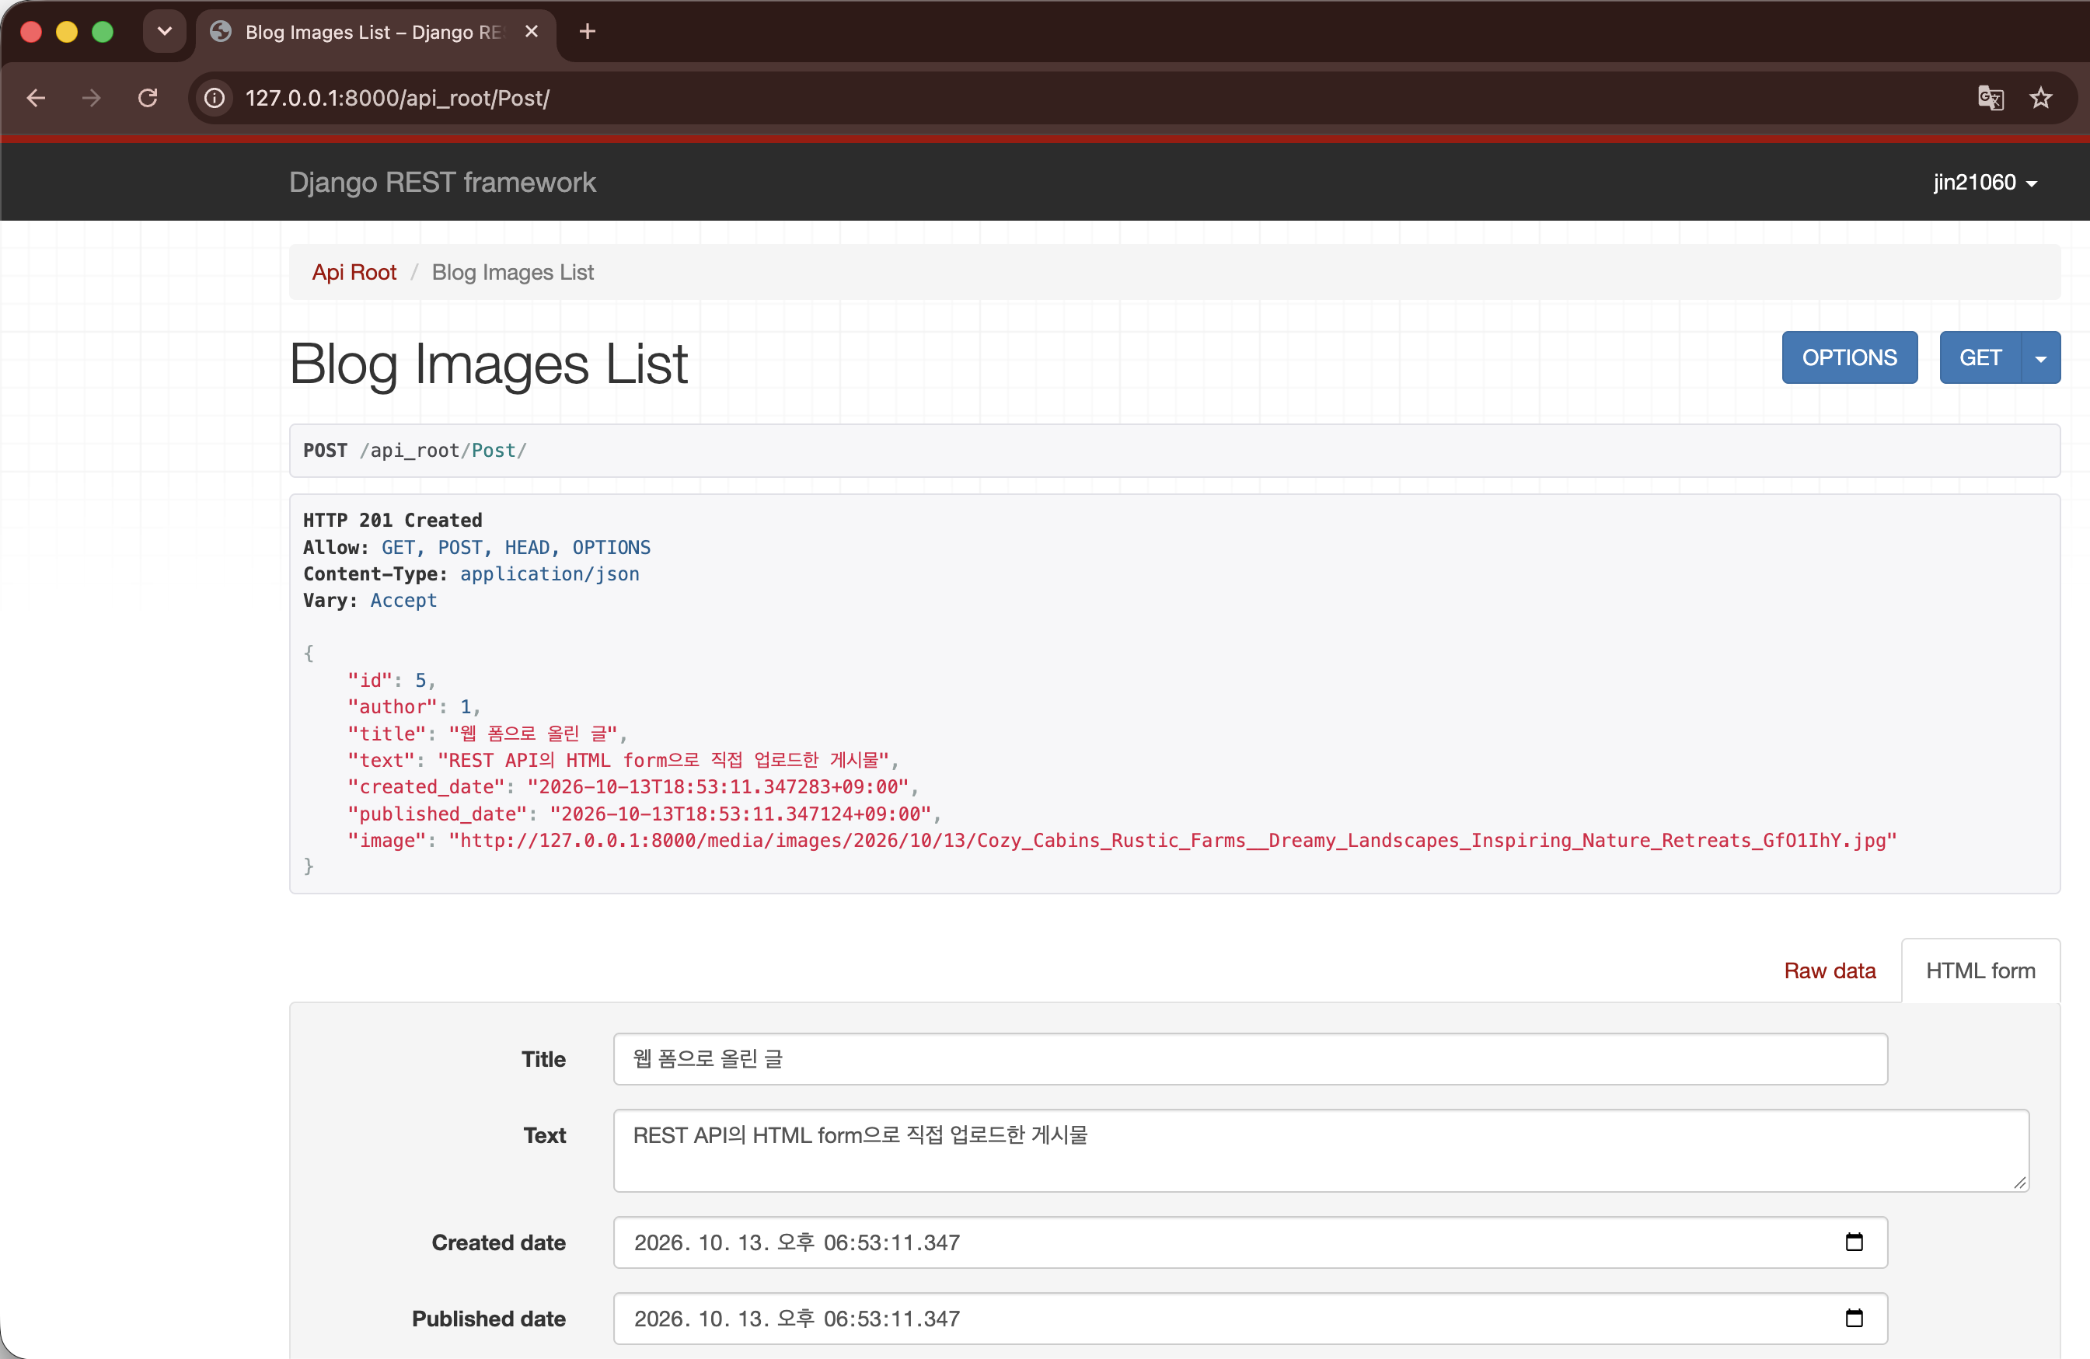
그림 3. POST 후 게시 완료 화면 (HTTP 201 Created, id 5)
4 | 강의 자료  (1) | 포토 블로그 – API 검증(2/3) | 강의 자료(1) [9페이지]  제출 : 터미널 화면 캡처 | ○ | ○ | 그림 4
[ID 4] 수행 내용
서버를 켜 둔 상태에서 터미널에서 telnet 127.0.0.1 8000 으로 접속하고, 강의자료 9페이지의 요청 메시지(GET /api_root/Post/ HTTP/1.1, Authorization: Token, Host: 10.0.2.2:8000 등)를 그대로 입력한 뒤 빈 줄을 보냈다. 서버가 HTTP/1.1 200 OK, Content-Type: application/json 헤더와 함께 게시물 4개가 담긴 JSON 배열을 돌려주는 것을 확인했다(그림 4). Host 헤더를 10.0.2.2:8000으로 보냈기 때문에 응답의 image 주소도 10.0.2.2로 시작한다.
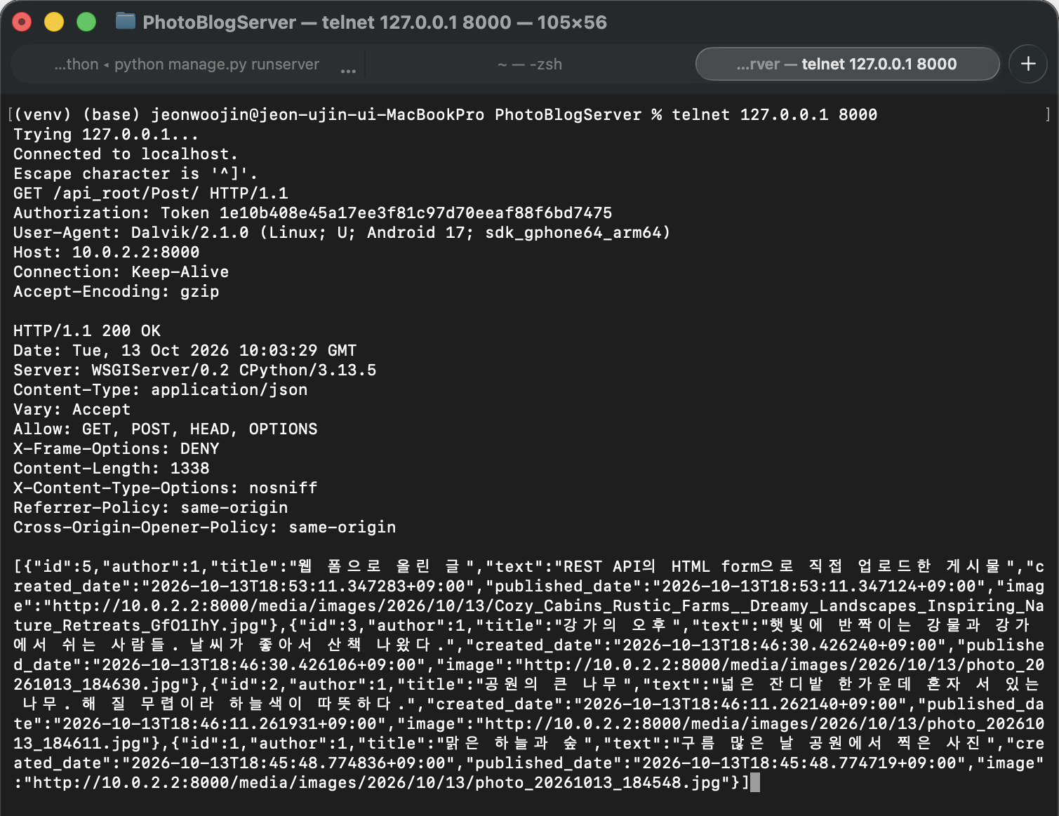
그림 4. telnet으로 보낸 GET 요청과 서버 응답 (200 OK, JSON)
5 | 강의 자료  (1) | 포토 블로그 – API 검증(3/3) | 강의 자료(1) [10페이지]  제출 : codebeautify 서비스 테스트 화면 캡처 | ○ | ○ | 그림 5  그림 6
[ID 5] 수행 내용
4번과 같은 요청을 curl로 보내서 받은 JSON을 pbcopy로 복사한 뒤 codebeautify JSON Viewer 왼쪽 칸에 붙여넣었다. Beautify를 누르면 오른쪽에 들여쓰기된 JSON이 나오고(그림 5), Tree Viewer로 보면 배열 안에 게시물 4개가 있고 각 게시물이 id, author, title, text, created_date, published_date, image 7개 항목으로 되어 있다(그림 6). 앱의 Post 클래스도 이 형식에 맞춰서 만들었다.
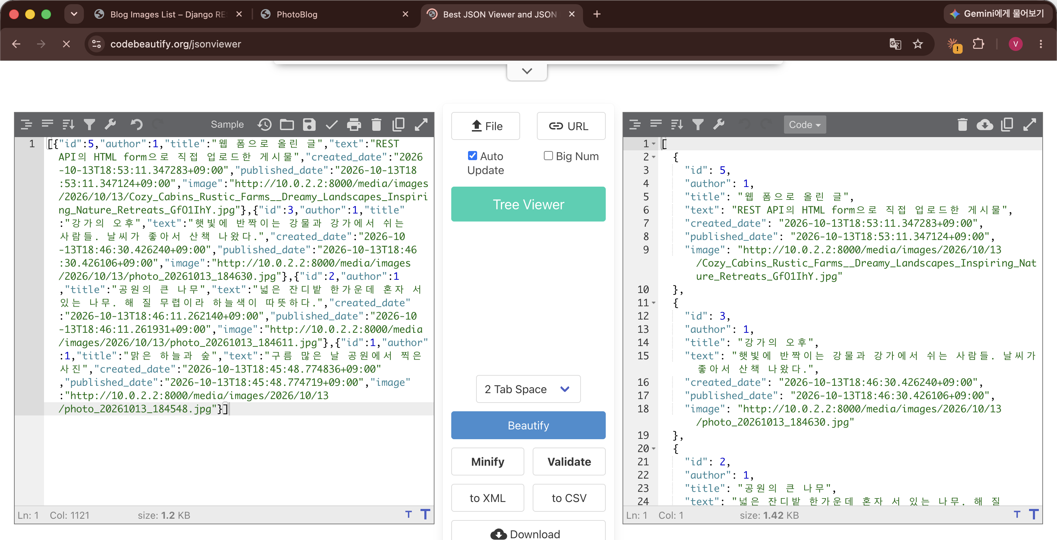
그림 5. codebeautify JSON Viewer - Beautify 결과
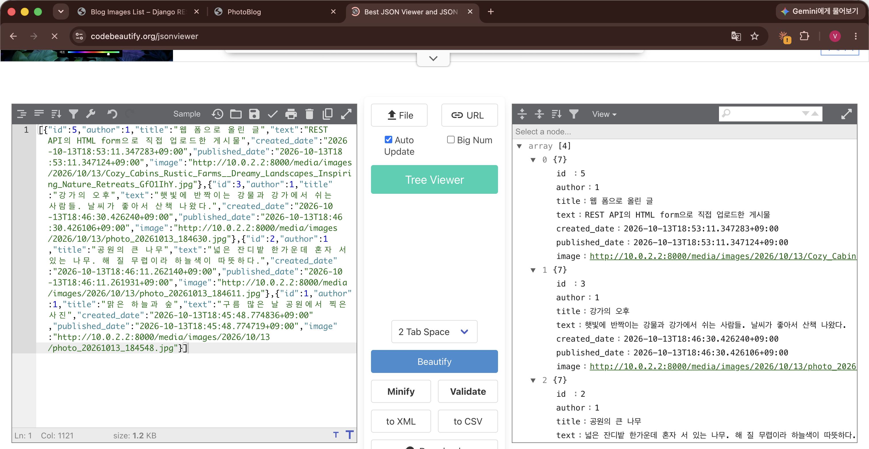
그림 6. codebeautify JSON Viewer - Tree Viewer 결과 (array [4], 항목 7개)
6 | 강의 자료  (2) | 포토 블로그 – API 검증 엔진 자동테스트 | 포토 블로그 – API 검증 테스트 코드 및 엔진을 Python으로 구현하고 Code Coverage 리포트 확인  제출 : Code Coverage Html리포트 화면 캡처 | ○ | ○ | 그림 7  그림 8
[ID 6] 수행 내용
강의자료(2)의 coverage 사용법과 ch03의 test_api.py(requests로 토큰을 받고 글을 올리는 예제)를 참고해서 API 검증 엔진 api_checker를 Python으로 만들었다. python -m api_checker <서버 주소> -u <아이디> -i <사진> 으로 실행하면 목록 조회, 응답 필드 형식, 이미지 접근, 인증 없는 글쓰기 차단(401), 토큰 발급, 업로드, 목록 반영, 업로드 이미지 접근, 테스트 글 삭제까지 9단계를 차례로 검사하고 PASS / FAIL / SKIP으로 보여준다. 주소만 바꾸면 PythonAnywhere 서버도 같은 방법으로 검사할 수 있다.
테스트 코드는 blog/tests.py(모델, 웹 화면, REST API 인증·업로드·입력 검증·삭제 권한 38개)와 api_checker/tests.py(엔진 30개)로 나눴다. 엔진 테스트는 LiveServerTestCase로 실제 테스트 서버를 띄워서 확인하고, 서버가 에러를 주거나 JSON이 아닌 응답을 주는 것처럼 직접 만들기 어려운 경우는 가짜 응답 객체로 확인했다. coverage run manage.py test 로 68개 테스트가 모두 통과했고(그림 7), coverage html 리포트에서 문장 842개, 분기 98개가 모두 실행되어 100%가 나왔다(그림 8). .coveragerc에 branch = True를 넣고 migrations 폴더는 측정에서 뺐다.
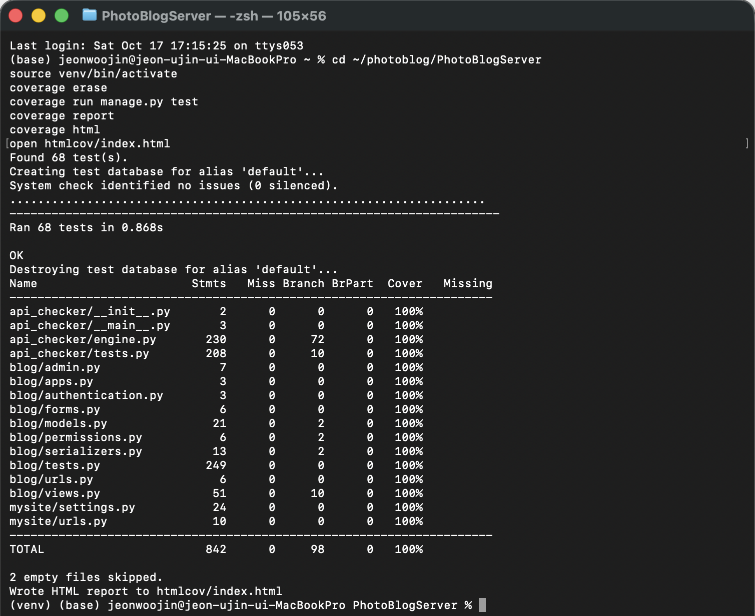
그림 7. coverage run manage.py test / coverage report 결과 (68개 통과, TOTAL 100%)
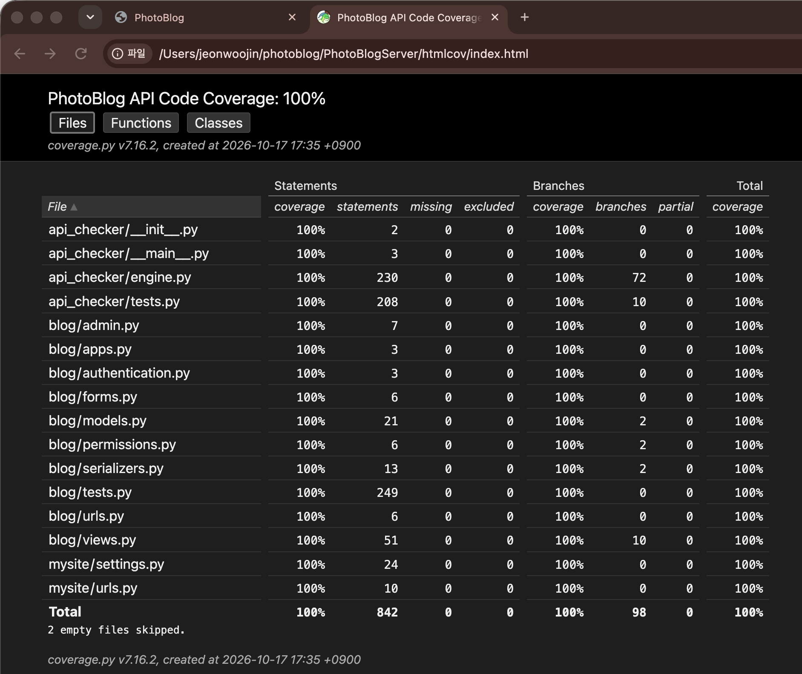
그림 8. Code Coverage HTML 리포트 (htmlcov/index.html)
7 | 강의 자료  (1) | Server/Client 연동 테스트 [Sockec Server 요청 메시지] | 강의 자료(1) [24페이지]  제출 : 수신 파일 VSCODE 편집화면캡처 | ○ | ○ | 그림 9
[ID 7] 수행 내용
강의자료 24페이지처럼 Django 서버를 끄고, 실습과제04에서 만든 소켓 서버(server.py)를 같은 127.0.0.1:8000으로 실행한 다음 앱에서 동기화를 눌렀다. 소켓 서버는 받은 요청을 request 폴더에 받은 시각 이름의 .bin 파일로 저장한다. VSCode로 열어 보니 앱이 보낸 요청 라인(GET /api_root/Post/ HTTP/1.1)과 Accept, Authorization: Token, User-Agent(Dalvik, Android 17), Host: 10.0.2.2:8000 헤더가 그대로 들어 있었다(그림 9). 4번에서 telnet으로 직접 입력한 요청과 같은 형식이다.
업로드할 때도 소켓 서버가 본문을 끝까지 받을 수 있도록 앱에서 Content-Length를 정해서 보내게 했다(setFixedLengthStreamingMode).
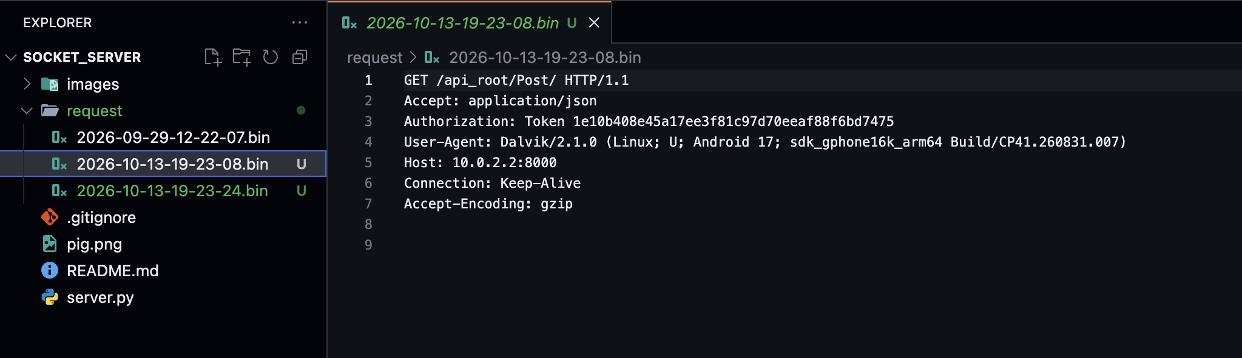
그림 9. 소켓 서버가 저장한 요청 파일(.bin)을 VSCode로 연 화면
8 | 강의 자료  (1) | Server/Client 연동 테스트 [Server 브라우저 출력화면] | 강의 자료(1) [25페이지]  제출 : Server 브라우저 출력화면 (localhost) | ○ | ○ | 그림 10
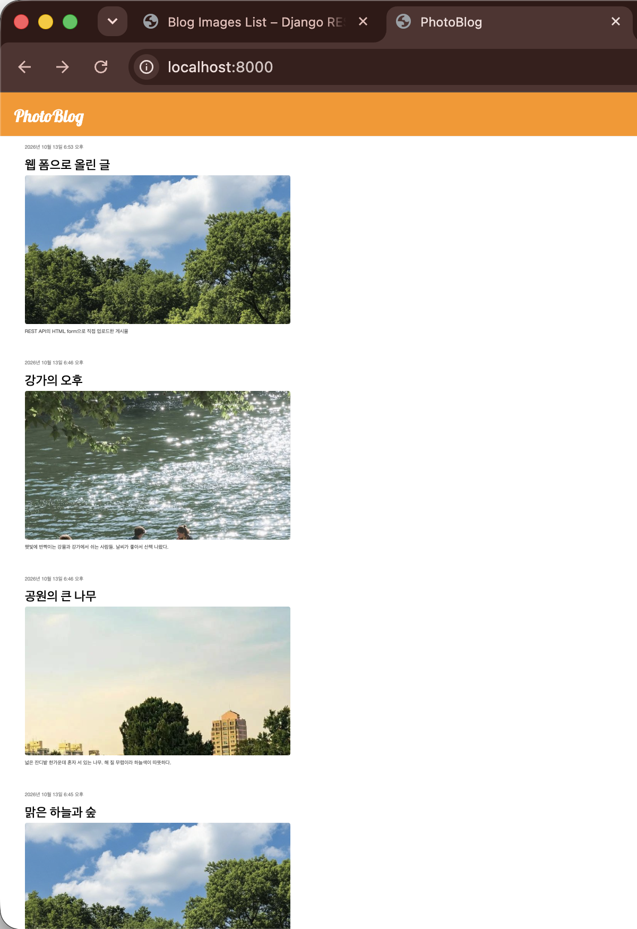  그림 10. localhost:8000 포토블로그 메인 화면 | [ID 8] 수행 내용  소켓 서버를 끄고 Django 서버를 다시 켠 뒤 브라우저로 http://localhost:8000 에 접속한 화면이다(그림 10). 앱에서 올린 글 3개와 3번에서 웹 폼으로 올린 글이 최신순으로 사진과 함께 나온다. 처음에는 localhost로 접속하면 400 에러가 나서 ALLOWED_HOSTS에 localhost를 추가했고, 웹 글쓰기 폼에서도 사진을 올릴 수 있게 하고 상세 페이지에 사진이 보이도록 고쳤다.

9 | 강의 자료  (1) | Server/Client 연동 테스트 [Client 시작 화면] | 강의 자료(1) [25페이지]  제출 : Client 시작 화면 | ○ | ○ | 그림 11
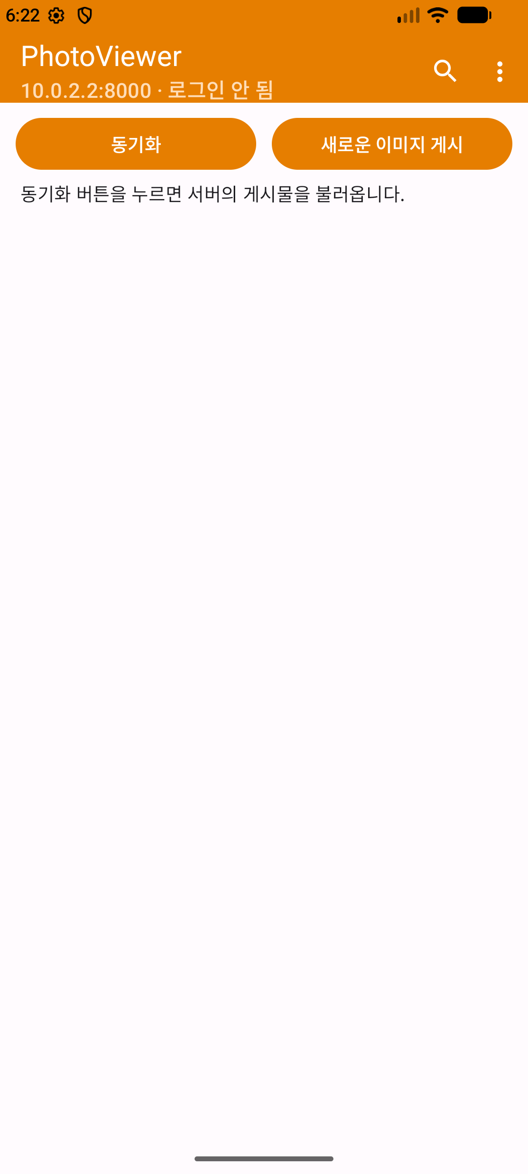  그림 11. 앱 시작 화면 | [ID 9] 수행 내용  Java로 만든 PhotoViewer 앱을 에뮬레이터(Medium Phone, API 37)에서 처음 실행한 화면이다(그림 11). 강의자료 화면처럼 위쪽에 동기화, 새로운 이미지 게시 버튼과 상태 문구를 두었다. 툴바 아래에는 연결된 서버 주소(10.0.2.2:8000)와 로그인 상태를 표시해서 지금 어느 서버에 붙어 있는지 바로 알 수 있게 했다.

10 | 강의 자료  (1) | Server/Client 연동 테스트 [Client 동기화 완료 화면] | 강의 자료(1) [25페이지]  제출 : Client 동기화 완료 화면(localhost 서버연동) | ○ | ○ | 그림 12
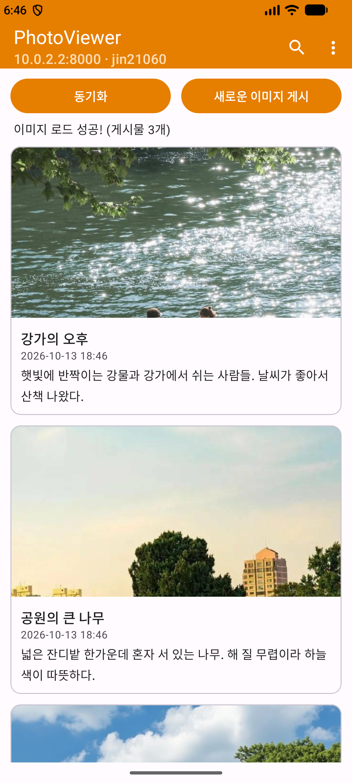  그림 12. 로컬 서버(10.0.2.2:8000) 동기화 완료 화면 | [ID 10] 수행 내용  동기화를 누르면 GET /api_root/Post/ 로 게시물 목록(JSON 배열)을 받고, 각 글의 image 주소로 사진을 내려받아 RecyclerView에 사진, 제목, 날짜, 내용 순으로 보여준다. 다 받으면 강의자료와 같이 '이미지 로드 성공!' 문구가 나온다(그림 12). 강의자료의 AsyncTask는 API 30부터 deprecated라서 같은 모양(doInBackground / onPostExecute)으로 ExecutorService와 Handler를 쓰는 BackgroundTask 클래스를 만들어 썼다. 사진 하나를 못 받아도 나머지 글은 보이게 했고, 큰 사진은 화면 폭에 맞춰 줄여서 디코딩한다.  처음 실행했을 때 에뮬레이터에서 10.0.2.2로 로그인과 동기화가 안 됐는데, 확인해 보니 Android 17(API 37)부터 로컬 네트워크 주소에 접속하려면 ACCESS_LOCAL_NETWORK 권한이 필요했다. 매니페스트에 권한을 추가하고 실행 중에 권한을 요청하도록 고쳐서 해결했다. 이 화면을 찍은 뒤에 3번의 웹 폼 글을 올려서 8번 화면에는 글이 4개다.

11 | 강의 자료  (1) | MainActivity 클래스 [Upload 구현, 19page] | 강의 자료(1) MainActivity 클래스 [Upload 구현, 19page]  1. Upload (Hard cording) : 중  (1. 2. 중 하나만 제출 ) | - | N/A | 2번 방식으로 구현
11 | 강의 자료  (1) | MainActivity 클래스 [Upload 구현, 19page] | MainActivity 클래스 [Upload 구현, 19page]  2. Upload (Post에 따른 UI제공) : 상  (1. 2. 중 하나만 제출 | ○ | ○ | 그림 13
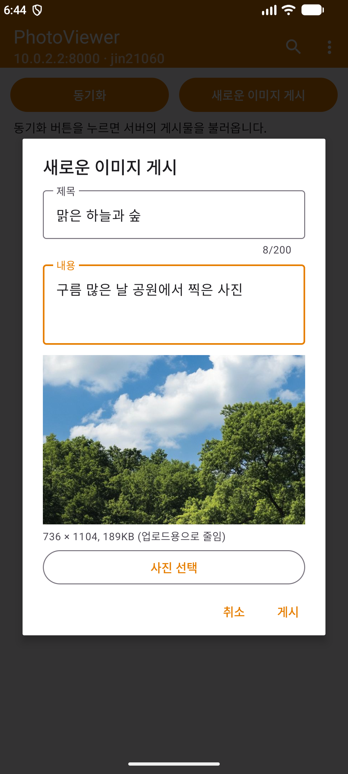  그림 13. 새로운 이미지 게시 창 (사진 선택 후) | [ID 11] 수행 내용  강의자료 19페이지의 PutPost(업로드)를 구현하면서 제목, 내용, 사진을 코드에 고정하지 않고 화면에서 입력받게 만들었다. '새로운 이미지 게시'를 누르면 제목, 내용 입력칸과 사진 선택 버튼이 있는 창이 뜨고, 갤러리(Photo Picker)에서 사진을 고르면 미리보기와 업로드될 크기(736 × 1104, 189KB)가 나온다(그림 13). '게시'를 누르면 multipart/form-data로 POST /api_root/Post/ 를 보내고, 성공하면 목록을 자동으로 다시 불러온다. 이때 올린 글이 그림 12 맨 아래 글이고, 웹 화면(그림 10)에서는 '맑은 하늘과 숲'으로 보인다.  제목이나 내용이 비어 있거나 사진을 고르지 않으면 보내지 않고 안내를 띄우고, 보내는 중에는 게시 버튼을 막아서 같은 글이 두 번 올라가지 않게 했다. 사진은 JPEG로 바꾸고 긴 변이 1920px보다 크면 줄여서 보낸다. Photo Picker를 써서 저장공간 권한은 따로 요청하지 않는다. 토큰은 코드에 넣지 않고 로그인(14-2)으로 받는다.

12 |  | Pythonanywhere 클라우드상 동작 | Pythonanywhere 클라우드상 서버 동작  제출 : Server 브라우저 출력화면 (클라우드 서버연동) | ○ | ○ | 그림 14
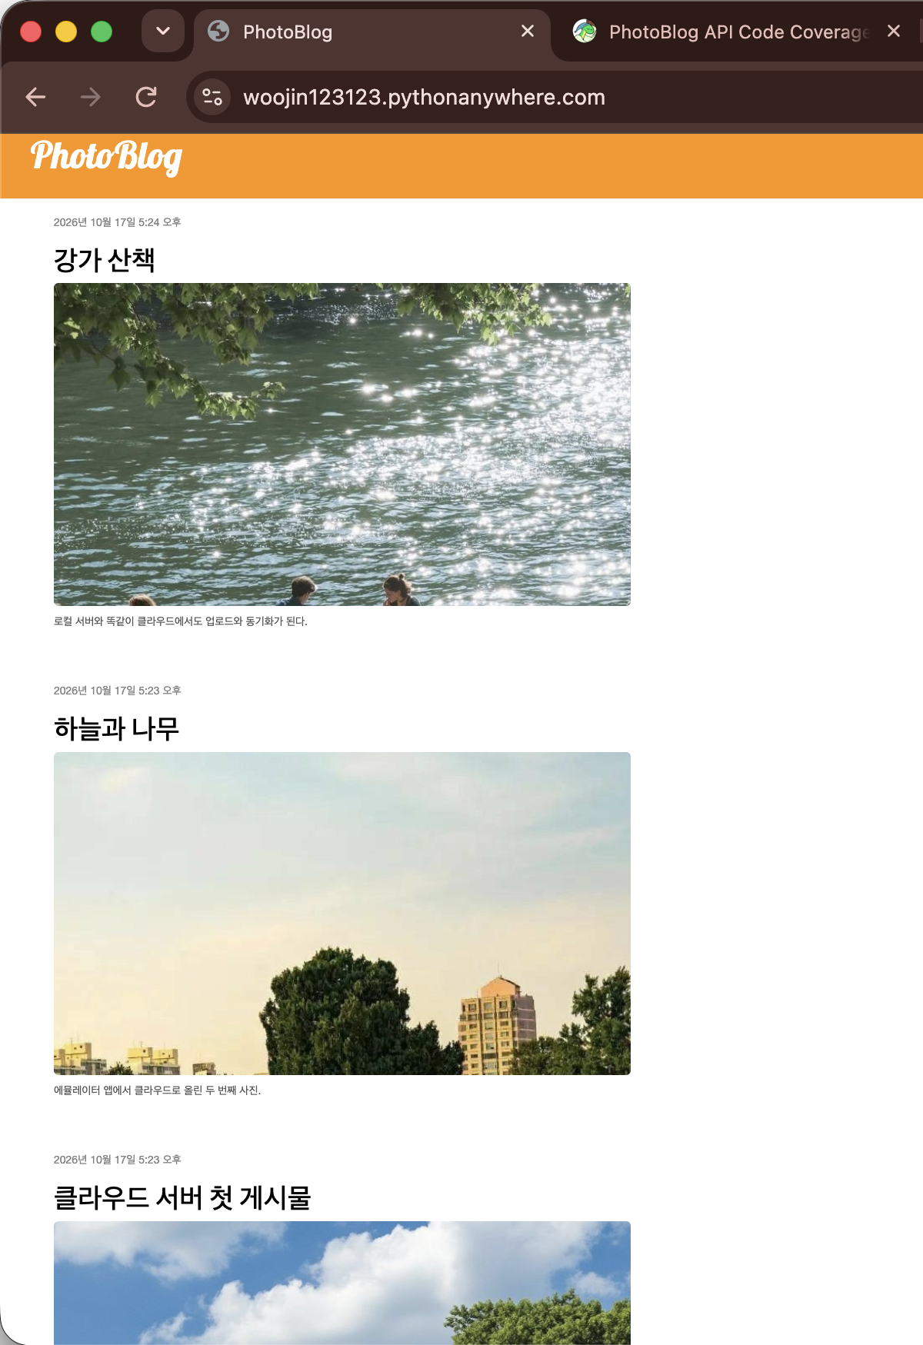  그림 14. PythonAnywhere 서버 메인 화면 (woojin123123.pythonanywhere.com) | [ID 12] 수행 내용  GitHub 레포를 PythonAnywhere Bash 콘솔에서 clone 하고, 기존 가상환경(web_blog)에 requirements.txt 설치, migrate, createsuperuser, collectstatic 순서로 준비했다. Web 탭에서 WSGI 파일의 경로와 /static/, /media/ 경로를 새 폴더로 바꾸고 Reload 했다. https://woojin123123.pythonanywhere.com 에 접속하면 앱에서 클라우드 서버로 올린 글 3개가 사진과 함께 나온다(그림 14). 로컬 서버와 클라우드 서버는 DB가 따로라서 로컬에 올린 글은 여기에 없다.

13 |  | Pythonanywhere 클라우드상 동작 | Pythonanywhere 클라우드상 서버 동작  제출 : Client 동기화 완료 화면 (클라우드 서버연동) | ○ | ○ | 그림 15
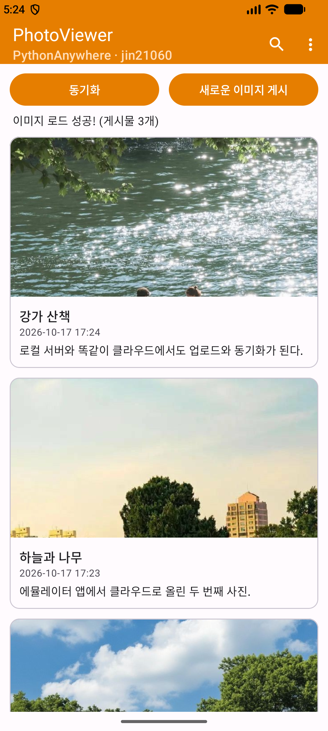  그림 15. 클라우드 서버(PythonAnywhere) 동기화 완료 화면 | [ID 13] 수행 내용  앱 메뉴의 서버 주소 변경(14-1)에서 PythonAnywhere를 고르고 클라우드 서버 계정으로 로그인(14-2)한 뒤, 사진 3장을 올리고 동기화한 화면이다(그림 15). 툴바 아래에 'PythonAnywhere · jin21060'이 표시되고, 12번 브라우저 화면과 같은 글 3개가 같은 순서로 나온다. 앱 코드는 로컬 서버를 쓸 때와 같고 서버 주소만 바뀐다.

14 |  | 기타 기획 되지 않은 Client 편의 기능 [최대 5개] | 제출 : 해당 기능 정의, 설명 및 동작 증빙 화면 캡처  (서버/클라이언트 각각 구현이 필요한 경우 별도 요구사항으로 등록 함) | ○ | ○ | 14-1 ~ 14-5
14-1 |  | 서버 주소 변경 | 메뉴에서 연결할 서버를 골라서 바꾸는 기능  (로컬 서버 / PythonAnywhere / 직접 입력) | ○ | ○ | 그림 16
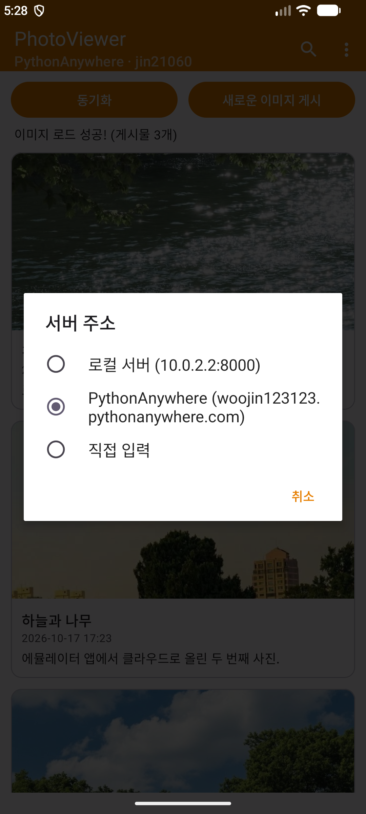  그림 16. 서버 주소 변경 메뉴 | [ID 14-1] 수행 내용  로컬 서버와 PythonAnywhere를 번갈아 테스트해야 하는데, 서버 주소가 코드에 고정돼 있으면 바꿀 때마다 다시 빌드해야 해서 만든 기능이다. 툴바 ⋮ 메뉴의 '서버 주소 변경'을 누르면 로컬 서버(10.0.2.2:8000), PythonAnywhere, 직접 입력 중에서 고를 수 있다(그림 16). 고른 주소는 SharedPreferences에 저장돼서 앱을 다시 켜도 유지되고, 직접 입력은 http:// 또는 https:// 로 시작해야 받는다. 서버를 바꾸면 다른 서버의 글이 섞이지 않게 목록을 비우고 툴바 아래 표시도 바로 바뀐다.

14-2 |  | 로그인 (토큰 발급) | 아이디, 비밀번호로 서버에서 토큰을 받아서 글쓰기와 삭제에 사용  서버 : /api-token-auth/ 토큰 발급, JWT 키워드 인증 추가  클라이언트 : 로그인 / 로그아웃 메뉴, 서버별 토큰 저장 | ○ | ○ | 그림 17
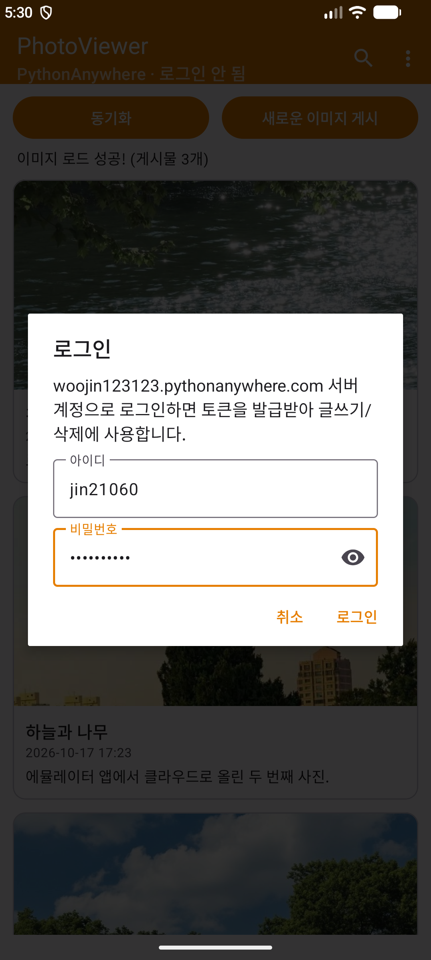  그림 17. 로그인 창 (PythonAnywhere 계정) | [ID 14-2] 수행 내용  강의자료 코드처럼 토큰을 소스에 직접 적어 두면 서버를 바꾸거나 DB를 새로 만들 때마다 토큰을 다시 넣고 빌드해야 한다. 그래서 ⋮ 메뉴의 '로그인'에서 아이디와 비밀번호를 입력하면 서버의 /api-token-auth/ 에서 토큰을 받아오게 했다(그림 17). 토큰은 서버 주소별로 따로 저장해서 로컬 계정과 클라우드 계정이 섞이지 않고, 로그인하면 툴바 아래에 아이디가 나오고 메뉴가 '로그아웃'으로 바뀐다.  비밀번호가 틀리면 창 안에 '아이디 또는 비밀번호가 틀렸습니다.'를 보여주고, 저장해 둔 토큰이 서버에서 없어진 경우(401)에는 토큰을 지우고 다시 로그인하라고 알려준다. 서버에는 수업 자료처럼 'Authorization: JWT <토큰>' 헤더로 보내도 인증되도록 인증 클래스를 추가했다.

14-3 |  | 게시물 상세 보기 / 삭제 | 게시물을 누르면 사진 전체와 내용을 크게 보여주고, 로그인 상태면 삭제 가능  서버 : 작성자(관리자)만 수정/삭제 가능, 삭제 시 사진 파일도 삭제 | ○ | ○ | 그림 18  그림 19
[ID 14-3] 수행 내용
목록에서는 사진이 카드 크기에 맞게 잘려서, 게시물을 누르면 사진 전체와 제목, 날짜, 내용을 크게 보여주는 창을 띄운다(그림 18). 로그인한 상태에서만 '삭제' 버튼이 보이고, 누르면 실수로 지우지 않도록 한 번 더 확인한 뒤(그림 19) DELETE /api_root/Post/<id>/ 요청을 보낸다. 삭제가 끝나면 목록을 다시 불러온다.
서버 쪽은 수업 예제의 권한 설정이 비어 있어서 누구나 남의 글을 지울 수 있었기 때문에, 작성자와 관리자만 수정·삭제할 수 있게 권한 클래스(IsAuthorOrReadOnly)를 추가했다. 다른 사람이 지우려고 하면 403이 오고 앱에서는 '본인이 쓴 글만 수정/삭제할 수 있습니다.'라고 보여준다. 글을 지우면 media 폴더의 사진 파일도 같이 지워진다.
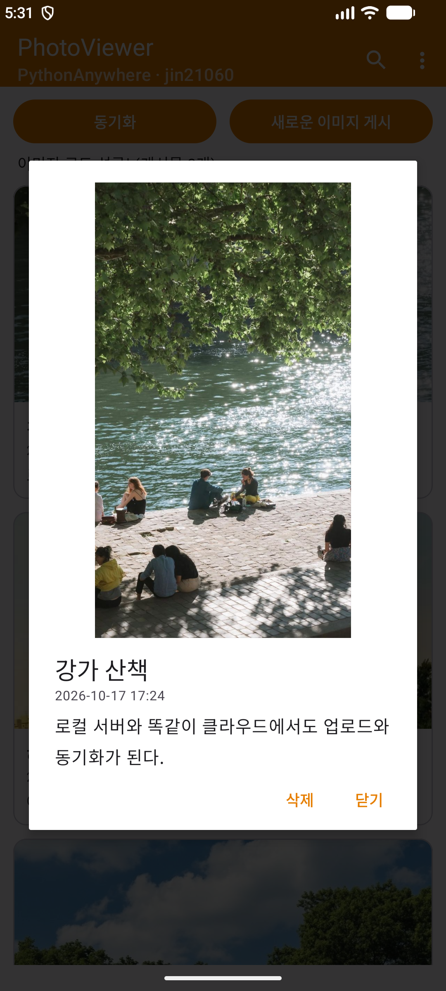 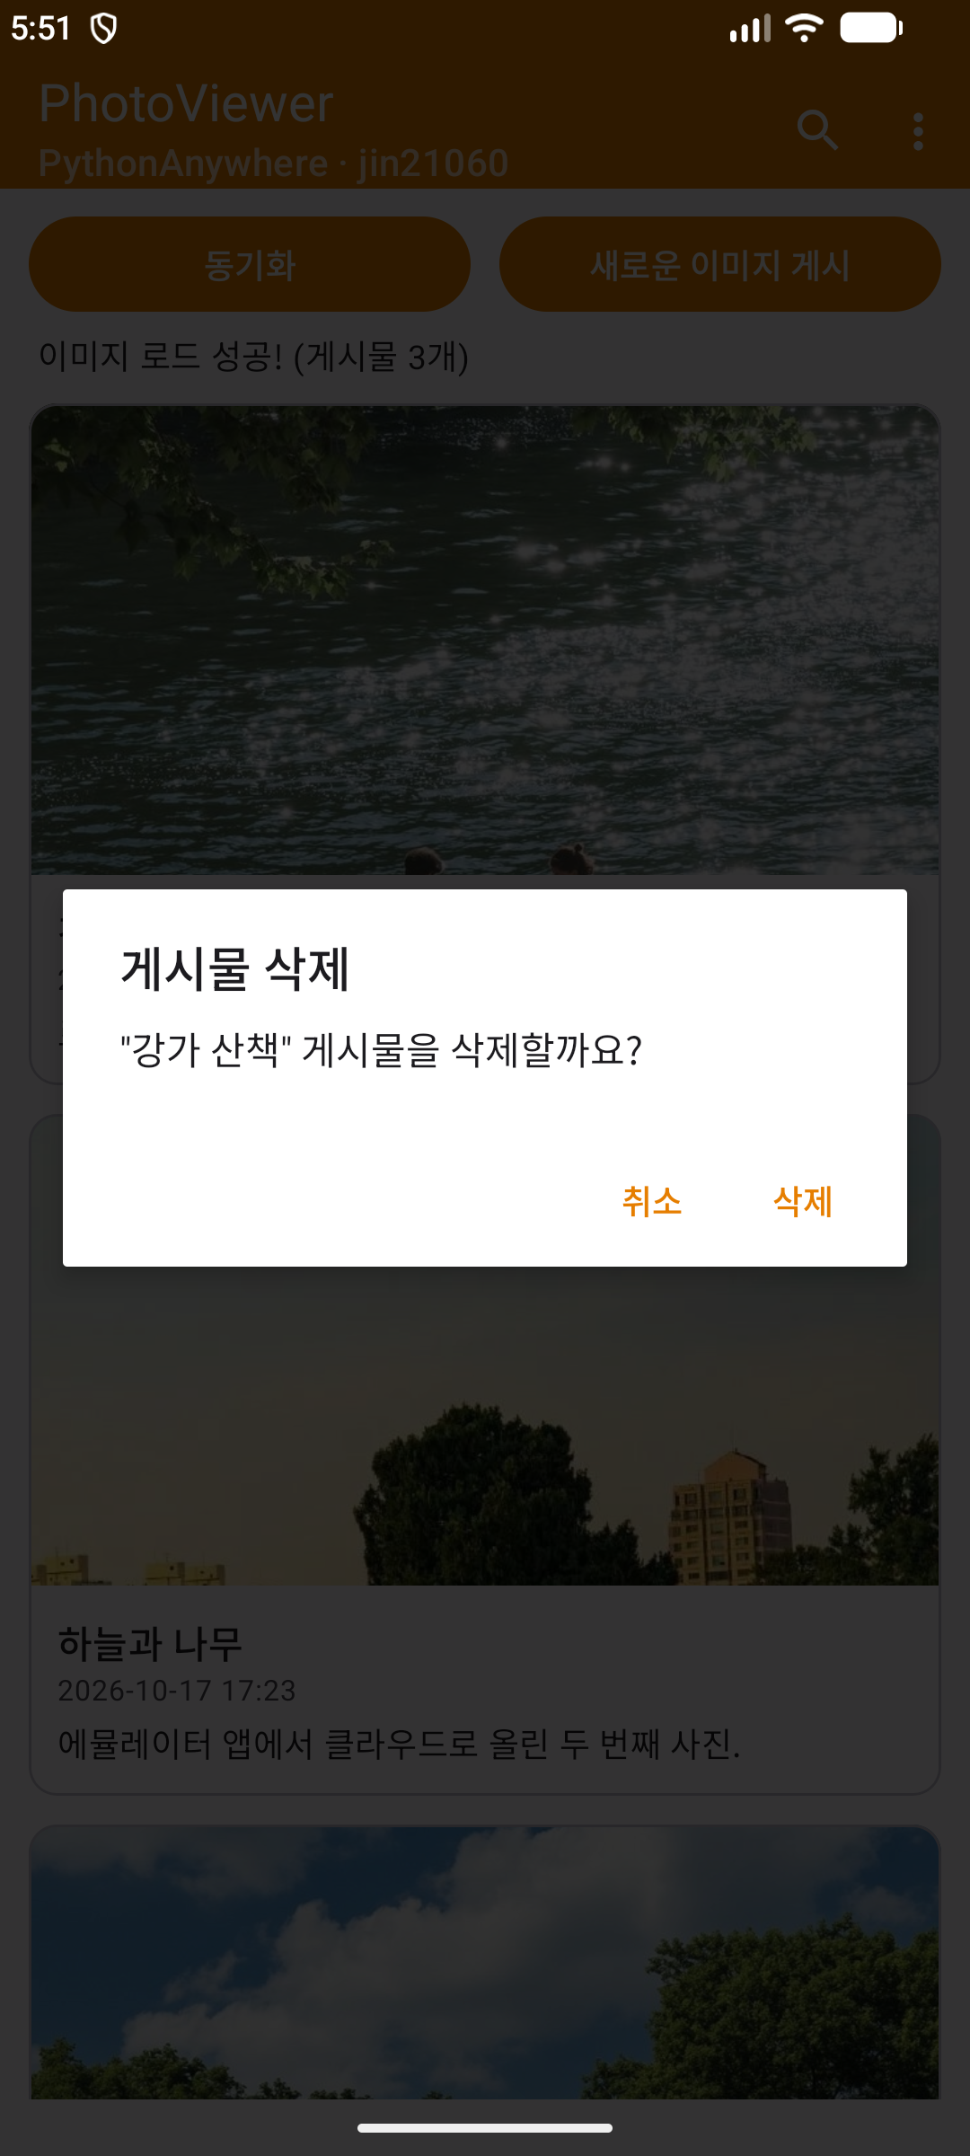
그림 18. 상세 보기 그림 19. 삭제 확인
14-4 |  | 게시물 검색 | 툴바 돋보기에 입력한 글자가 제목이나 내용에 들어간 게시물만 표시 | ○ | ○ | 그림 20
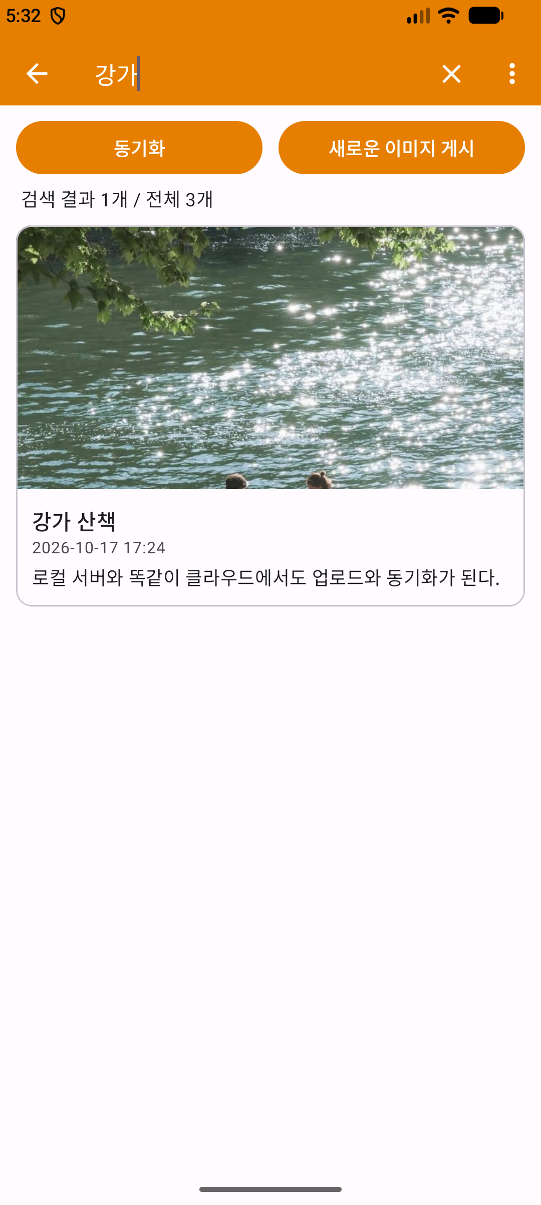  그림 20. '강가'로 검색한 결과 | [ID 14-4] 수행 내용  글이 많아지면 스크롤해서 찾기 번거로워서 툴바에 검색을 넣었다. 돋보기를 누르고 글자를 입력하면 칠 때마다 제목이나 내용에 그 글자가 들어간 글만 남고, 상태 문구에 '검색 결과 1개 / 전체 3개'처럼 개수가 나온다(그림 20). 이미 받아 둔 목록 안에서 거르는 방식이라 서버에 다시 요청하지 않고, 영어는 대소문자를 구분하지 않는다. 왼쪽 ←를 누르면 전체 목록으로 돌아온다.

14-5 |  | 당겨서 새로고침 | 목록을 아래로 당기면 다시 동기화 (SwipeRefreshLayout) | ○ | ○ | 그림 21
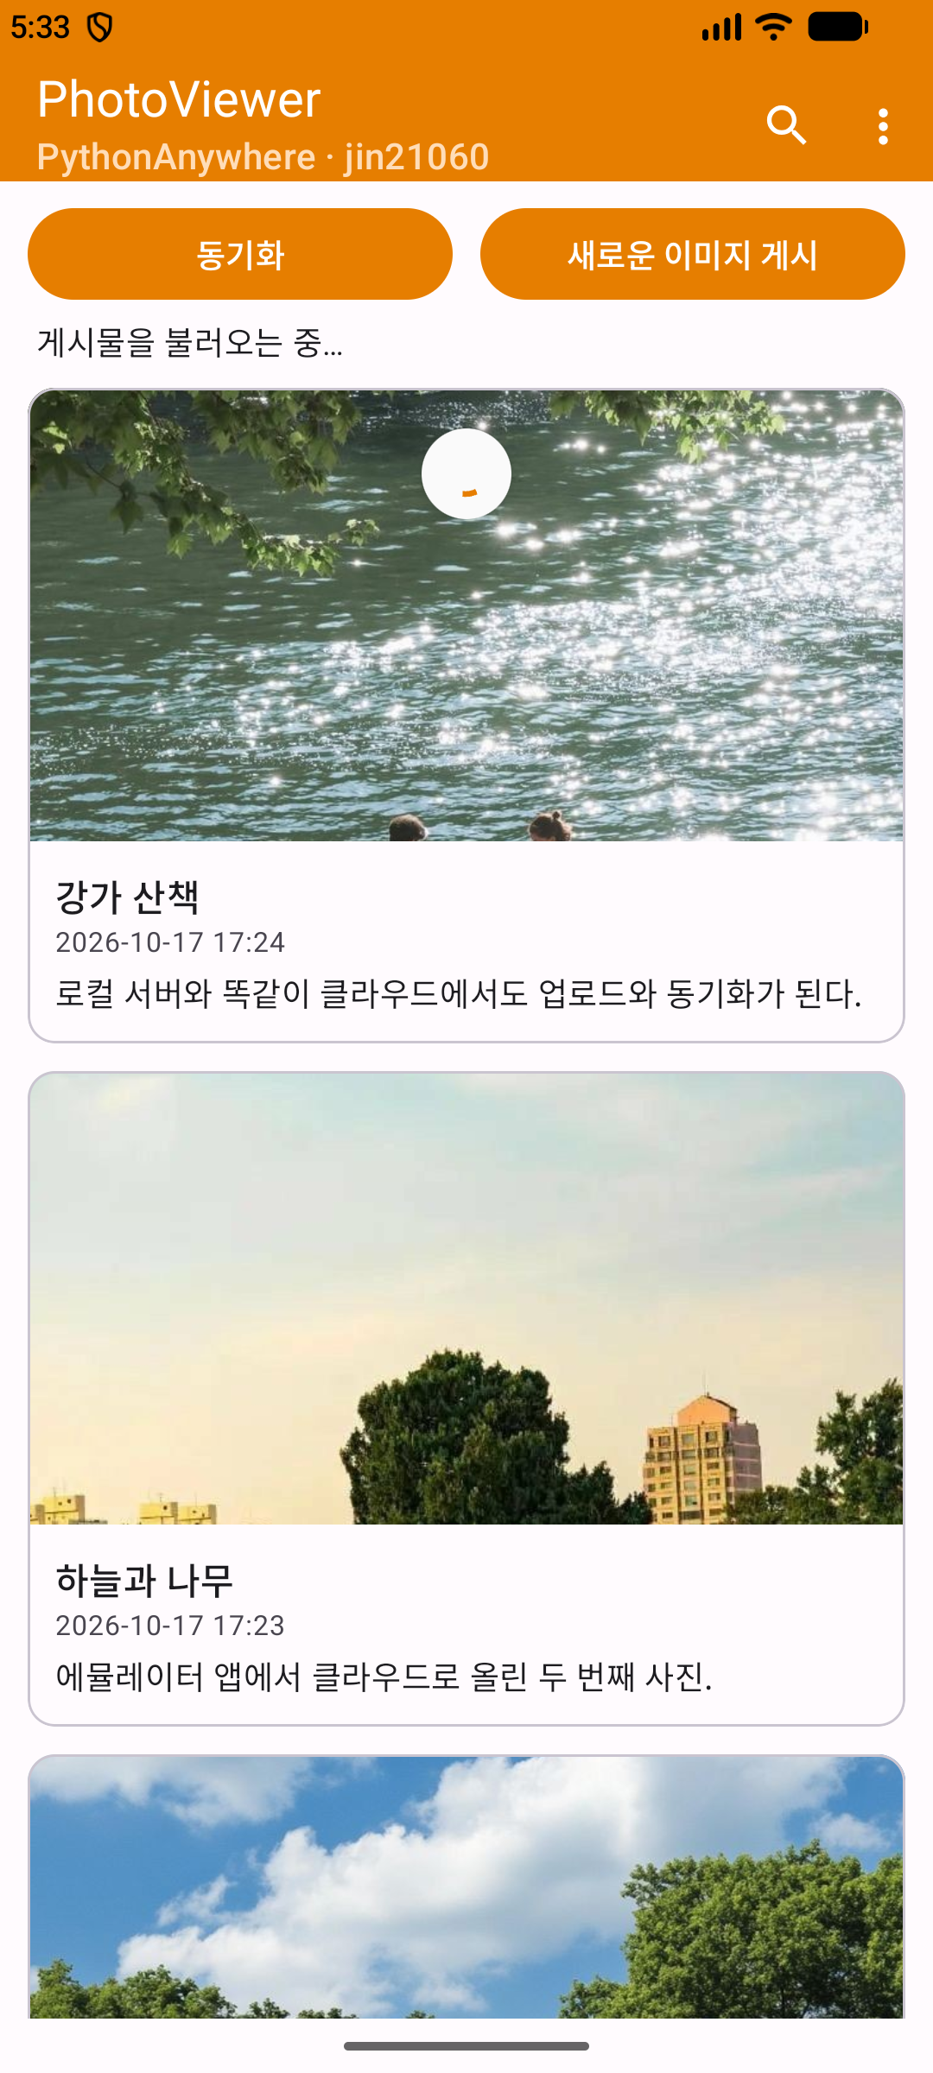  그림 21. 목록을 당겨서 새로고침하는 중 | [ID 14-5] 수행 내용  새 글을 확인할 때마다 위쪽 동기화 버튼을 누르는 게 불편해서, 목록 맨 위에서 아래로 당기면 동기화가 되게 했다(그림 21). 받는 동안 위쪽에 동그란 표시가 돌고 상태 문구가 '게시물을 불러오는 중…'으로 바뀌며, 다 받으면 표시가 사라진다. 동기화 버튼과 같은 코드를 쓰고, 받는 중에 다시 당기면 이전 작업을 취소하고 새로 받아서 요청이 겹치지 않는다.

